中国气协函[2021]55号

中国气体协会第三十一次会员大会
暨2021年年会通知
各单位：
2021年，是中国共产党成立100周年，是“十四五”开局之年，是全面建设社会主义现代化国家新征程开启之年，新征程，新使命。经研究决定,中国工业气体工业协会（以下简称中国气体协会）将于2021年10月底在重庆市召开“中国工业气体工业协会第三十一次会员大会暨2021年年会”，并特邀相关专家学者探讨相关热点问题，及如何应对后疫情发展格局及碳中和目标，共同推动我国气体行业健康、持续发展。

一、会议主题
信息化 智能化 碳中和 新发展

二、年会主要内容
1、审议中国气体协会2021年度工作报告
2、审议中国气体协会2021年度增减会员名单
3、审议中国气体协会2021年度财务总结报告
4、审议中国气体协会2022年工作计划报告
5、审议按民政部模板修改的中国气体协会章程草案并投票
6、汇报中国气体协会将于12月8-9日在南京举办的四大主题展会筹备情况
7、颁发2021年中国气体行业企业信用等级评价的奖牌及证书
8、颁发2021年中国气体协会专利奖的奖牌及证书
9、颁发2021年度中国气体行业知名品牌的奖牌及证书
10、其他相关事项

27日主旨峰会
下 午 | 2021气体行业发展主旨峰会
28日专题峰会
峰会一 | 中国气体行业碳中和行动峰会
峰会二 | 氢医学及氧医疗高端论坛
峰会三 | 2021中国气体行业安全峰会 （气体管道安全、安全事故分析及防范）
注:具体内容,详见附件1
（会议具体安排，请以会场为主）

三、会议时间
报到日期：2021年10月26日 （16:00召开九届七次理事会）
会议日期：2021年10月27～29日
会议地点：重庆融汇半岛酒店 （023-62569999）
会议地址：重庆市巴南区李家沱街道汇北路247号
联 系 人：刘 佳 18601953907（会务组）
肖庆利 13901054638（会务组）
（本次会议不设接站，敬请领导们谅解）

四、会务费和付款方式
1、会 员：3700元/人（不含住宿费）（总会及各分支机构会员）
非会员：3900元/人（不含住宿费）
代表报到时现场交付，接受现金，不能刷卡！

2、10月20日前将会务费汇款至下列银行账户中，可每人优惠200元（不含住宿费）
(以上费用均含餐费、资料、活动费。)

汇款银行账户信息：
开 户 行：中国工商银行股份有限公司北京地坛支行
账 号：0200245509020155594
户 名：北京市亚润文化传媒有限公司
汇款请备注：2021年会会务费
（预付费说明：汇款单位请在汇款后将汇款底单发邮件至协会邮箱（cgia@263.net），并请在报到时提供给会务组，作为交费依据。）
（关于退款：如您在会议召开前一周内取消参会，将收取50%手续费；如在会议召开后取消参会，将不再退还任何费用，但您可以在会前任何时候替换参会人员，或将费用转至我会其他会议使用。）

3、住宿费：460元/间（2人标间）/天（含早餐）
（住宿费用可在报到时支付现金或刷卡）
会务工作：由北京市亚润文化传媒有限公司协办

附件
1、中国气体协会第三十一次会员大会论坛主要内容
2、中国气体协会第三十一次会员大会参会回执单
3、报到路线图
4、中国气体协会第三十一次会员大会赞助及展示相关费用
5、中国气体协会第三十一次会员大会赞助及展示回执单

中国工业气体工业协会
2021年10月12日

会务组联系方式：
联系方式：
地 址：北京市朝阳区东四环南路365号 邮 编：100023
电 话：010-87378841 67315044 传 真：010-67315244
联系人：刘佳（18601953907）张辽（15811105304）电子信箱：cgia@263.net

附件1：
中国气体协会第三十一次会员大会
论坛主要内容

（一）2021气体行业发展主旨峰会
1、发布《中国气体行业“十四五”发展指南》
2、发布中国气体行业“十三五”百强企业及分行业十强企业名单并颁发铜牌及证书
3、我国氢能发展现状及上海氢能产业发展实践
4、我国电子气体发展现状分析
5、全球氦气现状及我国氦气发展趋势
6、我国工业气体产品许可证最新情况简介
7、中国气体协会团体标准现状及趋势
8、气体工程大学科设想

（二）中国气体行业碳中和行动峰会
1、双碳目标下气体行业的战略定位
2、气体行业碳中和发展趋势
3、碳中和愿景下的气体行业机遇与挑战
4、我国CO2生产与供求市场分析
5、我国CO2应用现状分析
6、基于氢能利用的零碳排放发展路径
7、气体行业碳中和行动方案
8、气体行业碳中和系列标准思路
（三）氢医学及氧医疗高端论坛
1、氢在医学上应用研究
2、氢医学应用进展
3、氢水设备研制
4、氢医学团体标准编制建议
5、医用氧气与富氧空气之区别
6、医用氧气在医院医疗的强制使用范畴介绍
7、家庭吸氧安全技术

（四）2021中国气体行业安全峰会
1、氢管道的安全研究
2、HCN管道研究与设计
3、气体管道泄漏风险研究
4、大连“9.10”事故分析及教训
5、湖北十堰“6.13”事故反思及教训
6、工业气体管道爆炸实战演练介绍
7、AQ标准《深冷空分设备安全技术规范》要点介绍
8、低温冷箱事故分析及防范措施
9、如皋“12.18”事故模拟分析及给气体行业的反思
10、笑气的生产、应用及思考
11、有限空间环境风险分析
12、T/CCGA《气瓶安全使用技术规定》简介
13、气体充装软管事故分析及防范措施

附件2：

中国气体协会第三十一次会员大会
参 会 回 执 单

单 位（盖 章）：

姓 名 | 性 别 | 民 族 | 职 务 | 电话/手机 | 电子邮箱
住 房 安 排 | 是否需要为您安排房间预订 |  |  | □ 单间 □标间 □不需要
 | 房间类型 | 需预订房间数 |  | 入住日期 | 离店日期
 | 标准间 | □合住  □非合住，预订____间
 | 单 间
付款方式 | □ 汇款 □ 现场交付现金
备注
联系人： 电话：
注：（1）请注明参会人员住宿安排，以便会务组为您提早安排。
（2）回执单务必在10月20日前传真或发邮件至协会秘书处。
（3）如需开具增值税发票，请填写下页表格《增值税发票及邮寄信息》或扫描下页二维码填写相关信息。

增值税发票及邮寄信息

增值税发票信息
开具发票类型（必填）： | □ 增值税普通票 □增值税专用票
发票抬头（必填）：
纳税人识别号（必填）：
地 址 、 电 话 （专票 必填）：
开户行、账号（专票必填）：
邮寄信息（发票）
收件人姓名：
收件人手机号：
收件人详细地址：

注：增值税发票及邮寄信息也可直接扫描上方二维码填写，需确保信息的准确性，方便我们为您及时开具增值税发票。

附件3：

报 到 路 线 图

重庆江北国际机场：
重庆江北国际机场—重庆融汇半岛酒店
出租车：约130元
公 交：步行至江北机场T2航站楼站，乘坐轨道交通3号线至麒龙站（2口出）下车，步行至江南车管所站，乘坐319路公交车至融汇大道北段站下车，随后步行至重庆融汇半岛酒店。
重庆站：
重庆站—重庆融汇半岛酒店
出租车：约35元
公 交：步行至菜园坝南园站，乘坐319路公交车至融汇大道北段站下车，随后步行至重庆融汇半岛酒店。
重庆西站：
重庆西站—重庆融汇半岛酒店
出租车：约35元
公 交：步行至重庆西站，乘坐轨道交通5号线南段至石新路站（1A口出）下车，随后步行石桥铺站，乘坐858路公交车至融汇大道北段站下车，随后步行至重庆融汇半岛酒店。
重庆北站：
重庆北站—重庆融汇半岛酒店
出租车：约35元
公 交：步行至重庆北站南广场站，乘坐轨道交通3号线至麒龙站（2口出）下车，步行至江南车管所站，乘坐319路公交车至融汇大道北段站下车，随后步行至重庆融汇半岛酒店。

酒 店 位 置 图

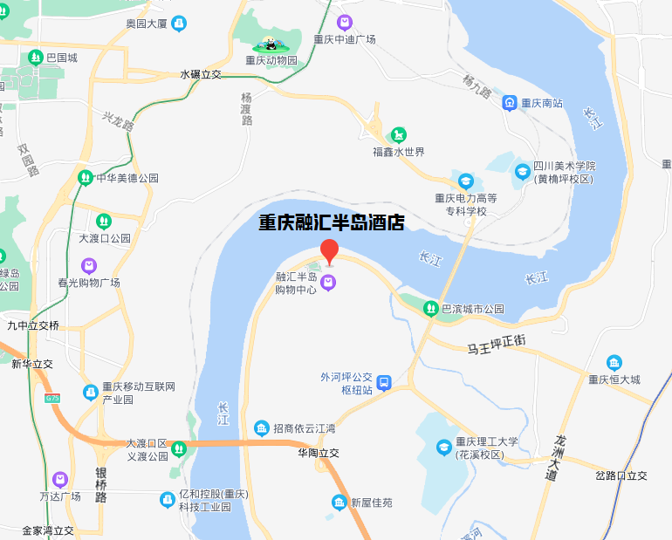

会议地点：重庆融汇半岛酒店
会议地址：重庆市巴南区李家沱街道汇北路247号
联 系 人：刘 佳 18601953907（会务组）
肖庆利 13901054638（会务组）
张 辽 15811105304（会务组）
蔡 浩 19122568062（重庆融汇半岛酒店）

附件4：

中国气体协会第三十一次会员大会
赞助及展示相关费用

1、赞助费用及享受权益
（1）钻石赞助单位 （仅限1家企业）
赞助金额：25万元/企业
享受：开幕式致辞、免两人会务费（不含住宿费）、专题报告（15～20分钟）、一个（大门正面）充气拱门、大会主席台两侧背板宣传、两个X标准展架、企业名称刊登至会议资料上。
（2）金牌赞助单位（仅限2家企业）
赞助金额：20万元/企业
享受：晚宴赞助/活动赞助、免一人会务费（不含住宿费）、专题报告（15～20分钟）、大会主席台两侧背板宣传、两个X标准展架、企业名称刊登至会议资料上。
（3）银牌赞助单位（3～5家企业）
赞助金额：10万元/企业
享受：免一人会务费（不含住宿费）、大会主席台两侧背板宣传、两个X标准展架、企业名称刊登至会议资料上。

2、相关展示相关费用
（1）发放企业相关宣传资料，费用3000元/份；
（2）标准X展架宣传，费用5000元/个；

附件5：

中国气体协会第三十一次会员大会
赞助及展示回执单
单 位（盖 章）：

赞助 |  | 钻石赞助 | 金牌赞助 |  | 银牌赞助
 |  | □ | □ |  | □
展示 |  | 发放宣传资料 |  | 标准X展架宣传
 |  | _____ 份 |  | _____ 个
 |  | 其他方式： □ 空飘气球 □ 其 他________
付款方式 | 赞助及展示费用请于10月20日前汇款至以下指定账户中  开户行：中国工商银行股份有限公司北京世东国际支行  账 号：0200223419200045160  户 名：中国工业气体工业协会  行 号：102100009623  汇款请备注：2021年年会赞助/展示费
备注
联系人： 电话：
注：（1）回执单务必在10月20日前传真或发邮件至协会秘书处。
（2）如需开具增值税发票，请填写附件2中第二页表格《增值税发票及邮寄信息》或扫描附件2中第二页表格下方二维码填写相关信息。

